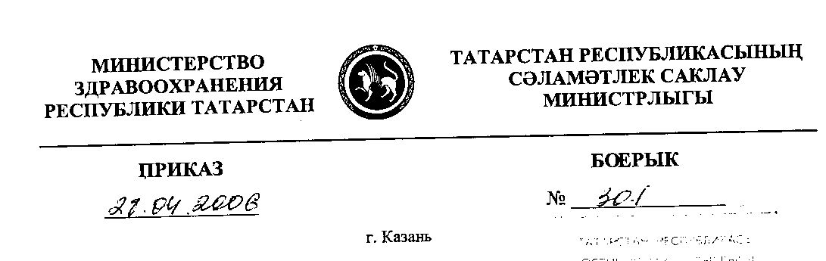

Приказ Министерства Здравоохранения № 301 от 28.04.2006г зарегистрирован в Министерстве юстиции Республики Татарстан 09.06.2007г, регистрационный № 263

В целях повышения эффективности деятельности Министерства здравоохранения Республики Татарстан по обеспечению реализации прав и законных интересов граждан и организаций

ПРИКАЗЫВАЮ:

- Утвердить:
  - Административный регламент предоставления государственной услуги по направлению граждан Российской Федерации, проживающих на территории Республики Татарстан, на консультацию, обследование и лечение в медицинские учреждения за пределы республики за счет средств федерального и республиканского бюджетов;

  - Административный регламент предоставления государственной услуги по направлению граждан (детей и граждан 18 лет и старше) на санаторное лечение и реабилитацию;

  - Административный регламент предоставления государственной услуги по направлению одиноких и престарелых граждан на лечение в Республиканскую гериатрическую больницу;

  - Административный регламент предоставления государственной услуги по направлению граждан (18 лет и старше), подвергшихся воздействию радиации вследствие катастрофы на Чернобыльской АЭС и граждан, приравненных к данной категории, на санаторно-курортное лечение и реабилитацию;

  - Административный регламент предоставления государственной услуги по рассмотрению обращений граждан;

  - Административный регламент представления государственной услуги по зачислению специалистов в целевую клиническую ординатуру;

  - Административный регламент представления государственной услуги по присвоению квалификационных категорий специалистами, работающими в системе здравоохранения Республики Татарстан.

2. Ответственность за выполнение регламентов, утвержденных настоящим приказом возложить на начальников управлений и отделов аппарата Министерства здравоохранения Республики Татарстан.

3. Контроль исполнения настоящего приказа возложить на заместителя министра здравоохранения Республики Татарстан А.А.Гильманова.

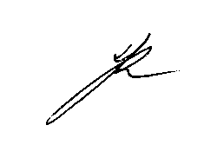

Министр К.Ш.Зыятдинов

